**HX2517** *Scheda creata il 12 aprile 2022*

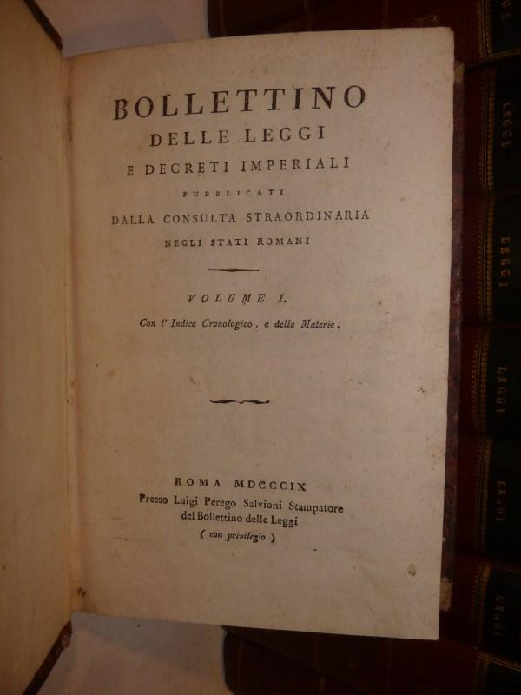**Descrizione storico-bibliografica**

**\*Bollettino delle leggi e decreti imperiali pubblicati dalla Consulta straordinaria negli stati romani.** - Vol. 1, n. 1 (1809)-vol. 13, parte 2., n. 141 (1810). - Roma : L. Perego, 1809-1810. - 14 volumi ; 23 cm. ((Periodicità non determinata. – UM10009145

Editore: Perego Salvioni, Luigi

Copia digitale:

-1(1809)-13(1810) a:

*<https://books.google.it/books?vid=RMS:RMSECSNI000001173$$$0>

-1(1809)-7(1810) a: <https://catalog.hathitrust.org/Record/008602993?filter%5B%5D=language%3AItalian&filter%5B%5D=format%3AJournal&sort=title&ft=ft>

**\*Bulletin des lois faisant suite au Bulletin de la Consulte extraordinaire pour les etats romains.** - N. 142 (1811)-n. 200 (1813). - Rome : chez M. De Romanis et fils, 1811-1813. – 8 volumi ; 20 cm. ((4 vol. l’anno. - Testo italiano a fronte**. -** UM10009539

Titoli paralleli: *Bollettino delle leggi facente seguito al Bollettino della Consulta straordinaria per gli Stati romani;poi: *Bollettino delle leggi che fa serie col Bollettino della Consulta straordinaria per gli Stati romani

Comprende:

1 (1811): 142-154

2 (1812): 155-166

3 (1812): 167-176

4 (1812): 177-185

5 (1812): 186-187

6 (1813): 188-192

7 (1813): 193-199

8: (1813): 200

Editore: De Romanis, Mariano & figli

Copia digitale:

-1(1811)-8(1813) a: <https://books.google.it/books?vid=RMS:RMSECSNI000001173$$$0>

-1(1811)-8(1813) a: <https://catalog.hathitrust.org/Record/100564747?filter%5B%5D=language%3AItalian&filter%5B%5D=format%3AJournal&sort=title&ft=ft>

Autore: Francia <Impero ; 1805-1815> : Consulta straordinaria per gli Stati Romani

Soggetto: Stato della Chiesa – Legislazione – 1809-1813

**Informazioni storico-bibliografiche**

In seguito all’inasprimento crescente dei rapporti tra il papato e l’imperatore Napoleone, il 2 febbraio 1808 l’esercito francese entra a Roma sotto il comando del generale Miollis. È la seconda occupazione in dieci anni, dopo quella del febbraio 1798 che aveva portato alla breve esperienza della Repubblica Romana. Sedici mesi più tardi, il 16 maggio 1809, all’apice del suo successo politico-militare Napoleone emana da Vienna, capitale conquistata dell’impero Asburgico, un decreto imperiale con cui annette gli Stati Romani all’Impero francese. Roma “è dichiarata città imperiale e libera”. Papa Pio VII Chiaramonti è arrestato nel Palazzo del Quirinale nella notte tra 5 e 6 luglio e viene trasferito prima a Grenoble e poi a Savona. Il 17 febbraio 1810 un senatoconsulto delibera che Roma sia “la seconda città dell’Impero” e che goda di “privilegi, ed esenzioni particolari” determinati dallo stesso Napoleone. Il governo provvisorio è affidato a una Consulta straordinaria “incaricata di prendere possesso degli Stati del papa in nostro nome, e di fare le operazioni preparatorie per l’amministrazione del paese”. Attraverso un’intensa attività legislativa condotta fino al suo scioglimento, avvenuto il 31 dicembre 1810, la Consulta per gli Stati Romani predispone nuove istituzioni politiche, amministrative, giuridiche e militari. Il Quirinale è rinnovato per ospitare la venuta di Napoleone, attesa nel 1812. I concitati eventi militari della guerra europea non gli permetteranno mai di raggiungere la città. Nel gennaio 1814 un colpo di stato militare pone fine al governo francese. Entrano a Roma le truppe napoletane di Murat, il cognato di Napoleone passato al campo avverso. Il 24 maggio Pio VII rientra trionfalmente in città ristabilendo l’autorità pontificia sull’Urbe.

<https://www.google.com/url?sa=t&rct=j&q=&esrc=s&source=web&cd=&ved=2ahUKEwj4_6S78I33AhVVSPEDHaHqDJQ4ChAWegQICBAB&url=http%3A%2F%2Fwww.museonapoleonico.it%2Fsites%2Fdefault%2Ffiles%2Ff_file%2FPannelli%2520didattici.pdf&usg=AOvVaw0f9pb1yWiVKIfv6fAwAZHJ>

Il decreto 17 maggio 1809 emanato da Napoleone da Vienna, riunì gli Stati del Papa all'Impero francese, proclamò Roma città imperiale e libera ed istituì una Consulta straordinaria con il compito di prendere possesso, in nome dell'Imperatore, degli Stati pontifici a partire dal 1 giugno 1809 e di curare l'organizzazione e l'amministrazione degli stessi con facoltà di disporre le misure necessarie all'istituzione di un nuovo governo costituzionale da attivarsi con il primo gennaio 1810. Fu composta da cinque membri, nominati con altro decreto in pari data ed operò fino al 31 dicembre 1810.

<http://ricerca.archiviodistatoroma.beniculturali.it/OpacASRoma/authority/IT-ASROMA-EACCPF0001-000010#n>

Codice Napoleonico Civile e Penale, Economia, Decreti firmati da Napoleone, Organizzazione di Roma, Umbria e Sabina, Abolizione Tribunale dell'Inquisizione e del Sant' Offizio, Corsica, Isola d'Elba, Rgolamenti Ebrei, Dazi, Tasse, Tariffe Tabacco, Vini e molto altro. <https://www.abebooks.it/BOLLETTINO-LEGGI-DECRETI-IMPERIALI-PUBBLICATI-CONSULTA/14030252832/bd>

**Note e riferimenti bibliografici**

[Napoleone e Roma : La politica della Consulta romana / Carla Nardi. Publications de l'École Française de Rome Année 1989 115](https://www.persee.fr/doc/efr_0000-0000_1989_mon_115_1)